Číslo projektu: | CZ.1.07/1.5.00/34.0744
Šablona: | VY_32_INOVACE
Číslo DUMU: | 308.HOZ.01
Předmět: | Hospodářský zeměpis
Název materiálu: | Francie_slepá mapa
Autor: | Mgr. Petra Kokešová
Formát: | Dokument Microsoft Word
Velikost: | 120 kB
Stupeň a typ vzdělávání: | SŠ – odborné vzdělávání
Licence k obrazovému materiálu: | BY-SA
Datum vytvoření: | 1. 10. 2012
Klíčová slova: | Francie, učebnice, encyklopedie, atlas
Anotace: | Pracovní list slouží jako pomůcka pro upevnění učiva o Francii. Zlepšuje orientaci v mapě a podporuje práci se zeměpisným atlasem.

Do mapy doplňte:

- Bretaňský poloostrov, Francouzskou nížinu, Francouzské středohoří, Pyreneje, Alpy, ostrov Korsika
- Sídla: hlavní město Francie, Marseille, Toulouse, Lyon, Le Havre, Lille, Nantes, Bordeaux, Strasbourg, Nice, Dijon
- Názvy hl. vodních toků (Seine, Loire, Rhōna, Garonne)a vodních ploch (Biskajský záliv, Seinská zátoka, Lví záliv, Středozemní moře)
- Hlavní oblasti těžby uranu, železné rudy, draselné soli
- Hlavní oblasti pěstování vinné révy
- Azurové pobřeží

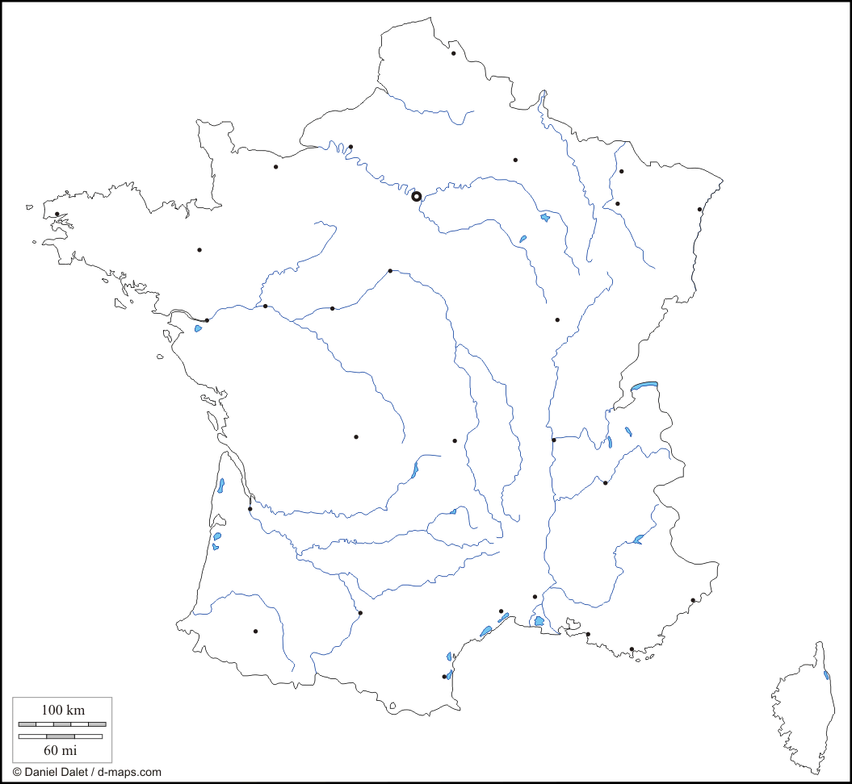
http://d-maps.com/carte.php?lib=france_map&num_car=5691&lang=en
Seznam pramenů a literatury:

Školní atlas světa. 7. vyd. Praha: Kartografie, 2000, 148 s., mp. ISBN 80-701-1582-3.
http://d-maps.com/carte.php?lib=france_map&num_car=5691&lang=en

Materiál je určen pro bezplatné používání pro potřeby výuky a vzdělávání na všech typech škol a školských zařízeních. Jakékoliv další využití podléhá autorskému zákonu.

kokesovap@oa-ji.cz

